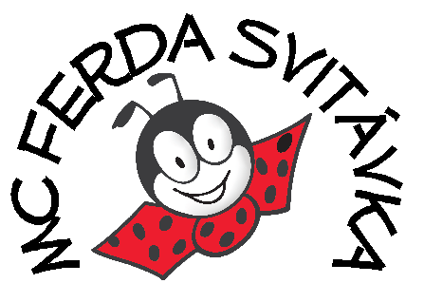
MC Ferda Svitávka
si vás opět dovoluje srdečně pozvat
na
tradiční
drakiádu a mraveniště
KDY: v pátek dne 16.10.2015
v KOLIK: 16:15 hod
Kde: V Domkách (na poli směr sebranice)
připravena bude Soutěž o nejvýše létajícího draka
a drobné mravenčí práce
Akce bude zakončena opékáním párků
párky si přineste s sebou
těšíme se na vás!!!
Za nepříznivého počasí se akce ruší
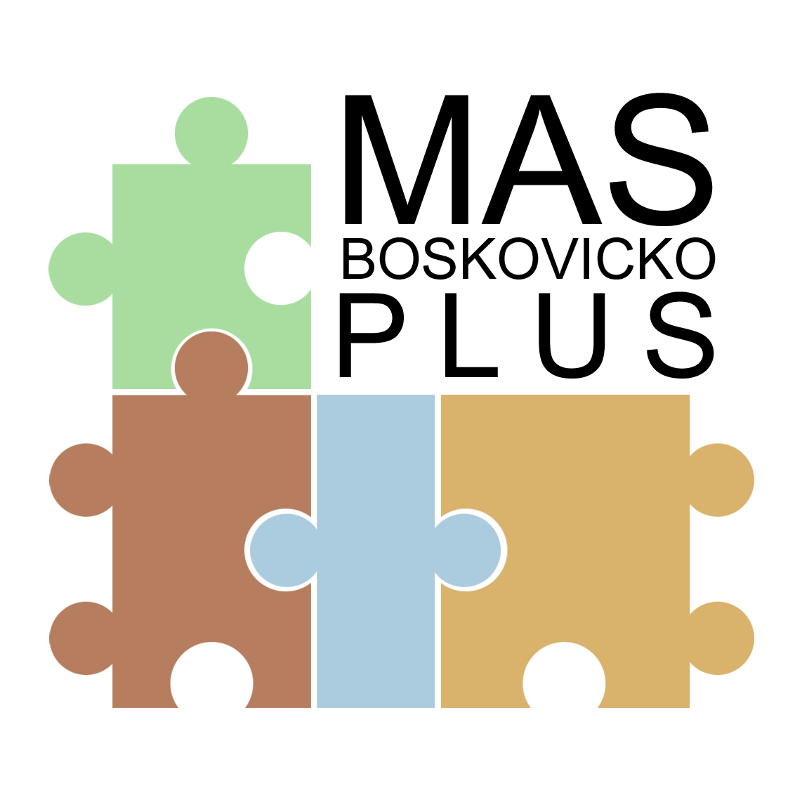
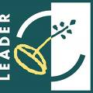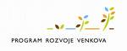
Evropský zemědělský fond pro rozvoj venkova: Evropa investuje do venkovských oblastí

